- Vypočítaj výhodne ( vymeň poradie činiteľov)

- 2 . 56 . 5 =
- 25 . 62 . 4 =
- 5 . 7 . 8 . 2 =
- 35 . 70 . 2 =
- 8 . 11 . 5 =
- 6 . 5 .15 =
Vieme, že: 48 : 6 = 8 spamäti doplň výsledky: 336 : 12 = 28
48 : 3 = 16 336 : 6 = ......
48 : 12 = 4 336 : 24 = ......

- Do školskej chodby potrebujeme kúpiť 257 metrov podlahovej krytiny po 8€ za 1 meter. Koľko eur škola zaplatí?

- Aké číslo musíme deliť číslom 39 aby sme dostali číslo 6?

- Aké číslo musíme deliť číslom 39 aby sme dostali neúplný podiel 6 a zvyšok 3?

- 13 : 2 = 6(zv.1). Akej chyby sa dopustí žiak, ktorému pri delení číslom 54 vyjde podiel 7 a zvyšok 62?

......................................................................................................
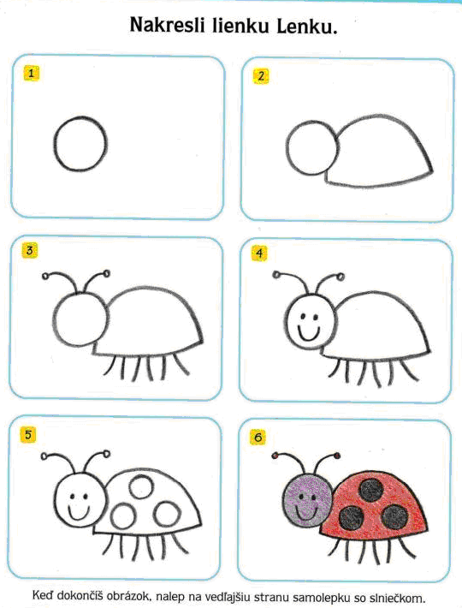
24 : 8 = 3. Aký podiel dostaneme, deď delenca aj deliteľa zväčšíme a) trikrát?
b) päťkrát?
Zamysli sa nad odpoveďou, napíš výsledok, potom sa presvedč o správnosti svojho odhadu písomne.

- Ošetrovateľ v ZOO potrebuje pre svoj úsek 2 450 kg mäsa. Koľko balíkov má objednať, keď je mäso balené po 5 kg?

- Ku každej z nasledujúcich úloh priraď písmeno označujúci správny matematický vzťah, ktorým by sa vypočítal výsledok úlohy.

- 1 360 + 40
- 1 360 – 40
- 1 360 . 40
- 1 360 : 40
- Úloha: Nákladné auto naraz odvezie 1 360 debničiek. V každej z nich je dnes 40 kg jabĺk. Aká je hmotnosť prepravovaných jabĺk?
- Úloha: V školskej knižnici je 1 360 kníh uložených na policiach po 40 kusov. V koľkých policiach sú knihy uložené?
- Úloha: Cyklista prešiel od začiatku roka 1 360 km. Počas víkendu si naplánoval ďalšiu
40 kilometrovú trasu . Koľko kilometrov bude mať najazdených po jej absolvovaní?
- Úloha: Zmrzlinár nachystal 1 360 dávok zmrzliny. V priebehu 15 minút predal 40 dávok . Koľko dávok zmrzliny môže ešte z nachystaného množstva predať?

10. Koľko eur zaplatíme za 350 kg zemiakov a 248 kg ryže, ak 10 kg balenie zemiakov je za 2€ a 1 kg
ryže je za 1€?



11. Nájdi také štvorciferné číslo, aby po jeho vydelení dvojciferným číslom bol podiel 80 a zvyšok 11.

12. Nájdi číslo, ktoré je 30-krát menšie ako osmina čísla 2 880.

13. 238 žiakov išlo na kultúrne predstavenie. Za lístky a dopravu platili 500€ a pokladníčka im vydala
24€. Koľko eur platil 1 žiak?

14. Airbus A380 je dvojposchodové, štvormotorové najväčšie osobné lietadlo na svete. Dokáže prepraviť od 525 do 853 pasažierov. / 525 cestujúcich vo verzii s troma triedami a 853 cestujúcich
vo verzii s jednou triedou/ http://sk.wikipedia.org/wiki/Airbus
Koľko cestujúcich môže prepraviť 150-timi letmi?

15. Lietadlo Airbus A380 je schopné dosiahnuť rýchlosť 1 062 km/h, zatiaľ čo najrýchlejší muž sveta
Usain Bolt /Jamajčan/ dokáže pri šprinte vyvinúť rýchlosť až 45 km/h.
Koľkokrát je lietadlo rýchlejšie než Usain Bolt?
http://sk.wikipedia.org/wiki/UsainBolt



